МИНИСТЕРСТВО ОБРАЗОВАНИЯ И НАУКИ РОССИЙСКОЙ ФЕДЕРАЦИИ
Федеральное автономное бюджетное образовательное учреждение высшего образования
Севастопольский государственный университет

кафедра Информационных систем

Институт информационных технологий и управления в технических системах

курс 1 группа ИC/б-11-о

Лисянский Александр Игоревич
09.04.02 Информационные системы и технологии (уровень магистра)

ОТЧЁТ
По практике по научному направлению

Отметка о зачёте _______________________ _____________
(дата)

Руководитель практикума

Доцент, к.т.н. Кротов К. В.
(должность) (подпись) (инициалы, фамилия)

Старший преподаватель Строганов В. А.
(должность) (подпись) (инициалы, фамилия)

Севастополь
2017
Оглавление

Введение 3
Анализ существующих методов. 4
Описание задачи 7
Формализация алгоритма 8
Описание Алгоритма 11
Реализация алгоритма 13
Выводы 14
Список использованной литературы 15

Введение
При реализации современных информационных технологий возникает необходимость обработки больших массивов разнотипных данных за заданные промежутки времени. В связи с этим задачи построения оптимального расписания для обрабатывающей системы являются актуальными. Так как на систему накладываются ограничения в виде директивных сроков выпуска продуктов, то так же необходимо формализовать новейшие методы формирования комплектов с заданными директивными сроками выпусков.

Анализ существующих методов.
На современном этапе развития направления теории расписаний и задач оптимизации рассматриваются как точные, так и приближенные методы получения решения по составам партий и составам комплектов.
Точные методы позволяют получить гарантировано лучшее решение, но при увеличении размерности входных параметров системы задача становиться невыполнимой (стремительно растут размеры матриц решений). Точные методы по построению расписаний для нескольких приборов представлены в [1].
Приближенные методы решения задачи оптимизации составов партий данных носят случайный характер и за частую основаны на алгоритмах, использующих случайные события.
Современные методы теории расписаний позволяют формировать статические расписания обработки единичных данных разных типов при заданном количестве приборов в многостадийных обрабатывающих системах (в частности в конвейерных системах) с использованием различных критериев определения эффективных решений. В работах [2, 3, 4] выполняется решение классических задач теории расписаний обработки единичных данных для одного либо нескольких сегментов конвейера при различных видах критериев оптимизации и наличии ограничений на директивные сроки окончания обслуживания. При этом развиваются как точные (ветвей и границ, ветвей и отсечений), так и приближенные методы получения расписаний выполнения программ обработки данных.
В работе [5] рассматриваются методы оптимизации расписаний обработки требований разных типов, совмещенных в группы (партии) для уменьшения времени переналадки и директивного срока окончания обслуживания. В основе всех представленных в [5] работ используется метод ветвей и границ для построения расписания обработки данных, объединенных в партии, и доказывается невозможность разрешения NP-трудности задачи при увеличении весовых коэффициентов (увеличения количества построенных партий разных типов данных). В работе проводится сравнительный анализ алгоритмов построения расписания обработки партий данных методом ветвей и границ и генетическим алгоритмом.
В работе [6] рассматривается задача планирования N заданий на одной машине, где требования обрабатываются в пакетном режиме, а время обработки каждого задания является простой линейно возрастающей функция в зависимости от времени ожидания задания, которое является временем между началом обработка партии, к которой принадлежит работа и начало обработки самой работы. В зависимости от выбора функции можно предположить, что для требований в пакете будет использована одна функция для упрощения задачи вычисления времени ожидания. В работе [6] так же используется эвристический метод ветвей и границ.
Проанализировав все вышеперечисленные источники можно сделать вывод, что большинство задач теории расписания решаются при помощи построения новых эвристик и использования эвристического подхода ветвей и границ. Этот метод позволяет найти точное решение задачи за фиксированное количество шагов. Но при увеличении числа обрабатываемых требований и приборов неуклонно растет размерность матриц расчётных переменных и количество шагов. Для многих NP-трудных задач алгоритм ветвей и границ не может быть применим, так как поиск решения будет занимать огромное количество времени и грандиозные объемы памяти, что невозможно при фиксированных параметрах современной вычислительной техники.
Отсюда можно сделать вывод, что текущая решаемая задача актуальна, так как не один из перечисленных методов не удовлетворяет условиям поставленной задачи. Отсюда следует, что необходимо сформулировать методы оптимизации партий данных и расписаний их обработки и на практике показать их применимость.

Описание задачи
Определение эффективных решений по составам партий данных i-ых типов (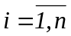) вместо фиксированных партий позволяет получить лучший результат с точки зрения формирования в установленные сроки комплектов из результатов обработки. При этом достигается внешняя цель функционирования системы – обеспечение в заданные сроки формирования комплектов установленных типов из результатов обработки данных в конвейерной системе. При этом должно быть определено как количество партий данных, так и их составы.
Во время прохождения практики от научного руководителя было получено задание на внедрение предложенного метода формирования составов комплектов при учете директивных сроков их выпусков. Предложенный метод формирования составов комплектов подробнее рассмотрен в работе [7].
Особенностью решаемой задачи является необходимость формирования комплектов из результатов обработки данных и задание директивных сроков окончания формирования каждого комплекта определенного типа. Комплект результатов обработки данных представляет собой совокупность данных, при этом количество данных каждого типа, входящих в комплект одного типа является заданным.

Формализация алгоритма
Через g обозначим идентификатор типа комплекта, который формируется из результатов обработки данных в конвейерной системе, а через 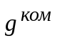– общее количество типов формируемых комплектов. Через 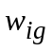 обозначим количество данных i-го типа, которые должны входить в один комплект g-го типа. В рассмотрение введена матрица (W), значения элементов которой равны числу данных i-го типа, которые входят в один комплект g-го типа. Через 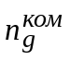 обозначим количество комплектов g-го типа, которые должны быть сформированы из обрабатываемых данных i-ых типов (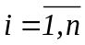) в соответствии с заданием. Тогда количество 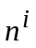данных каждого i-го типа (), которые будут обработаны в системе, определяется следующим образом: 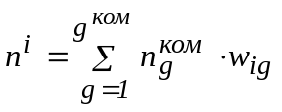. В итоге все поступившие на вход системы для обработки данные будут использованы при формировании комплектов разных типов. Также через 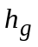 обозначим индекс (номер) сформированного комплекта g-го типа, тогда 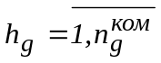.
Т.к. решаемая задача предполагает задание для каждого комплекта директивных сроков его формирования, тогда в рассмотрение введена матрица 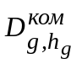, элемент 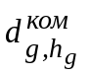которой представляет собой задаваемый момент времени окончания формирования -го комплекта g-го типа (,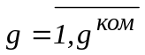). При этом для каждого g-го типа элементы матрицы упорядочены в ее g-ой строке по возрастанию значений моментов времени окончания формирования комплектов: 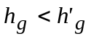, если 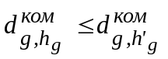. Тогда обработка данных в конвейерной системе направлена на осуществление операций на всех сегментах конвейера с данными разных типов таким образом, чтобы формирование комплектов из результатов обработки выполнялось с учетом (в соответствии) с задаваемыми директивными сроками.
Способ определения значений 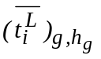 моментов времени окончания обработки требуемого количества 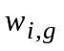 данных i-го типа, включаемых в 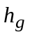-ые комплекты g-го типов, рассмотрен ниже. Для обоснования способа вычисления значений моментов времени окончания обработки в системе (на L-ом сегменте конвейера) требуемого количества 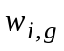 данных i-го типа, включаемых в -ые комплекты g-го типов (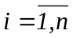, 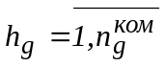,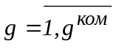) , в рассмотрение введены следующие обозначения: 1) – текущий рассматриваемый тип данных, которые из партий распределяются по комплектам в порядке возрастания их идентификаторов g; 2) 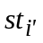– счетчик количества данных i’-го типа, включенных в составы всех формируемых комплектов различных типов; 3) 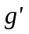– идентификатор комплекта, который формируется на текущей итерации алгоритма; 4) 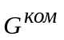– упорядоченное множество идентификаторов g типов комплектов, формируемое в соответствии с видом матрицы 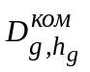(множество идентификаторов типов комплектов, позиция типа g комплекта в котором определяется в соответствии со значением параметра 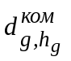); 5) 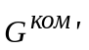– упорядоченное множество идентификаторов g типов комплектов, являющееся копией множества , используемое при реализации алгоритма; 6) 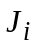– множество идентификаторов позиций партий данных i-го типа в последовательности 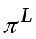, имеющее вид: 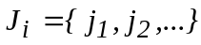; 7) 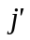– рассматриваемая позиция партии данных i’-го типа в последовательности ; 8) 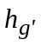– порядковый номер комплекта рассматриваемого -го типа.

Описание Алгоритма
Алгоритм определения моментов времени окончания обработки данных i-ых типов в соответствии с расписанием вида 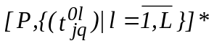, используемых при формирования -ых комплектов g-ых типов, имеет следующий порядок шагов:
1) для g-ых типов комплектов () задание значения параметра равным 1 (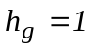);
2) задание индекса i’ типа данных, которые будут распределяться по комплектам g-ых типов (): 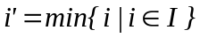, где I – множество типов данных, партии которых обрабатываются в системе; 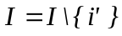;
3) задание значения счетчика количества данных i’-го типа, добавленных в -ый комплект g’-го типа, равным 0 (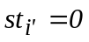);
4) задание идентификатора g’ вида комплектов, в которые будут включаться данные i’-го типа: 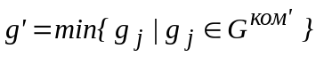; 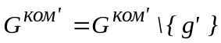;
5) определение позиции j’ в последовательности партии i’-го типа, данные из которой будут включаться в -ый комплект g’-го типа: 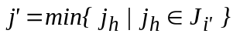, где h – порядковый номер позиции j партии i’-го типа в множестве ; 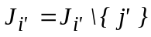; инициализация значения индекса (номера) данных q в партии в j’-ой позиции в : 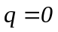;
6) если 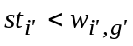, тогда выполняется переход на шаг 7; если 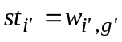, тогда выполняется переход на шаг 8;
7) если 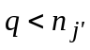, тогда 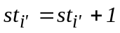; 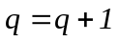; выполняется переход на шаг 6; если 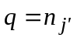, тогда переход на шаг 5;
8) определение значения: 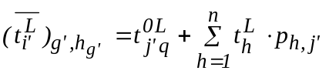; изменение значения номера формируемого комплекта g’-го типа: 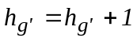;
9) проверка условия 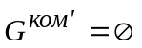; в случае его выполнения – переход на шаг 10; при выполнении условия 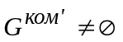 задание идентификатора вида комплекта g’, в который будут включаться данные i’-го типа: ; ; задание значения счетчика количества данных i’-го типа, добавленных в -ый комплект g-го типа равным 0 (); реализуется переход на шаг 6;
10) проверка условия 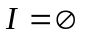, при его выполнении реализуется переход на шаг 11; при выполнении условия 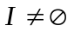 осуществляется модификация идентификатора типа i’, данные которого распределяются по комплектам g-ых типов ():, ; реализуется переход на шаг 3;
11) останов алгоритма.

Реализация алгоритма
В уже разработанную двухуровневую систему формирования партий данных был внедрен соответствующий уровень (уровень формирования комплектов с заданными директивными сроками). На основании представленного выше формализованного алгоритма был разработан соответствующий класс, реализующий логику формирования составов комплектов при условии директивных сроков и времен окончания обработки требований в расписании. Результаты тестирования показали высокую точность решения задачи, а так же работу без сбоев и ошибок в программе.

Выводы
В ходе выполнения индивидуального задания на практику был проанализирован метод формирования составов комплектов при условии директивных сроков их выпуска. Так же на основе полученного метода был написан, протестирован и отлажен алгоритм, встроенный в написанную ранее систему формирования партий данных и расписаний их обработки. В дальнейшем планируется усовершенствование представленного метода в целях ускорения получения результата от системы, так как производительность блока управления влияет на производительность блока обработки в системе обработки данных.

Список использованной литературы
- Танаев, В.С. Теория расписаний. Групповые технологии [Текст] / В.С. Танаев, М.Я. Ковалёв, Я.М. Шафранский. – Минск: ИТК НАН Беларуси, 1998. – 290 с.
- Лазарев А. А., Гафаров Е. Р. Теория расписаний. Задачи и алгоритмы. М.: МГУ, 2011. - 222 с.
- Лазарев А. А. Мусатова Е. Г., Кварцхелия А. Г., Гафаров Е. Р. Теория расписаний. Задачи управления транспортными системами. М.: МГУ им. М. В. Ломоносова, 2012, - 159 с.
- Ковалев М. М. Модели и методы календарного планирования. Курс лекций. Минск: БГУ, 2004. - 63 с.
- Crauwels, H.A.J., Potts, C.N., Van Oudheusden, D. and Van Wassenhove, L.N. (2005) Branch and bound algorithms for single machine scheduling with batching to minimize the number of late jobs. Journal of Scheduling, 8, (2), p. 161-177
- Maksim S. Barketau, T.C. Edwin Cheng, Mikhail Y. Kovalyov, C.T. Daniel Ng. (2007) Batch Scheduling of Deteriorating Products Decision Making in Manufacturing and Services 1, p. 25-34.
- Кротов К.В. Двухуровневая модель построения комплексных расписаний обработки партий данных в конвейерных системах при задании директивных сроков формирования комплектов. – Севастополь: ФГАОУ ВО «Севастопольский государственный университет».

